YanO-Radio
Felhasználói kézikönyv
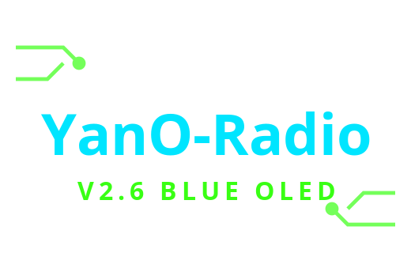

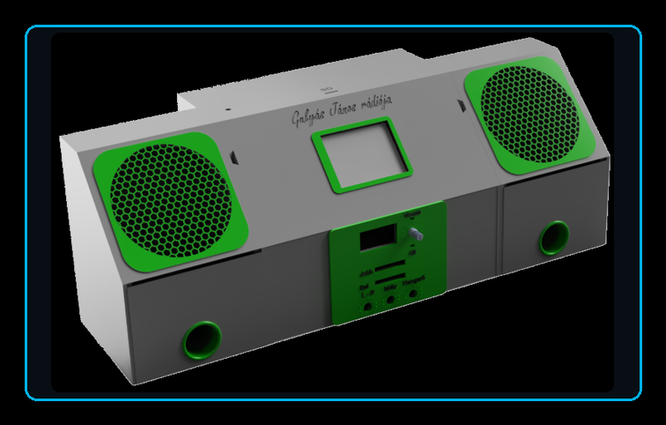

2026-03-05 | Pápai József

Tartalomjegyzék

Tartalomjegyzék: 2
Wi‑Fi web rádió felhasználói útmutató: 3
Beüzemelés: 3
Funkciók: 4
Kezelés: 5
Kezelés az előlapi tekerőgomb segítségével: 5
Kezelés az érintőkijelzőn: 8
Webszerver funkciói: 9
Történelem: 13
Koncepció: 14
Koncepció rajz: 15
Koncepció AI segítséggel: 16
Alkatrészlista: 17
Hibaelhárítás: 18
Források: 19

Wi‑Fi web rádió felhasználói útmutató:

- A webrádió kizárólag internetes streamek lejátszására képes.
- Önállóan, Wi‑Fi- és internetkapcsolat nélkül nem működik.
- Támogatott Wi‑Fi-szabvány: 2,4 GHz

A rendszer elemei:

- webrádió
- érintőtoll
- hangfalak
- tápegység (230 V / 12 V DC, 5 A)

Beüzemelés:

A rendszert a hálózathoz (230 V) csatlakoztatott tápegységen keresztül kell működtetni. A tápegység 12 V / 5 A terhelhetőségű; ettől eltérni nem szabad, mert a berendezés károsodhat.
A tápegységet a rádió hátulján található 12 V DC feliratú aljzathoz kell csatlakoztatni.
A főkapcsolót BE állásba billentve kapcsoljuk be a készüléket.
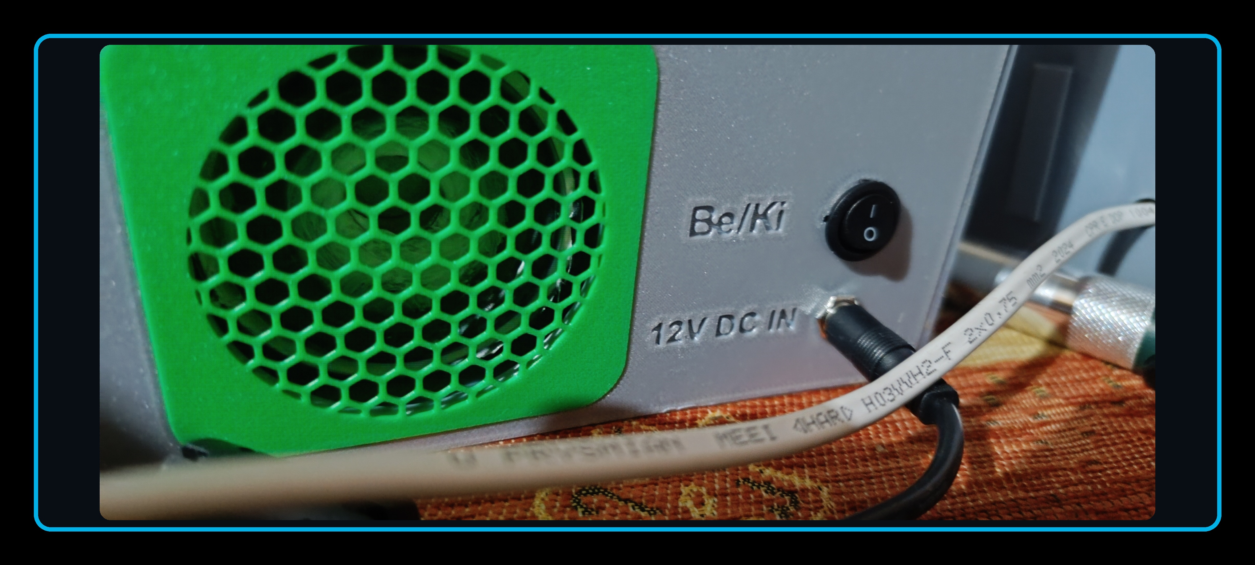
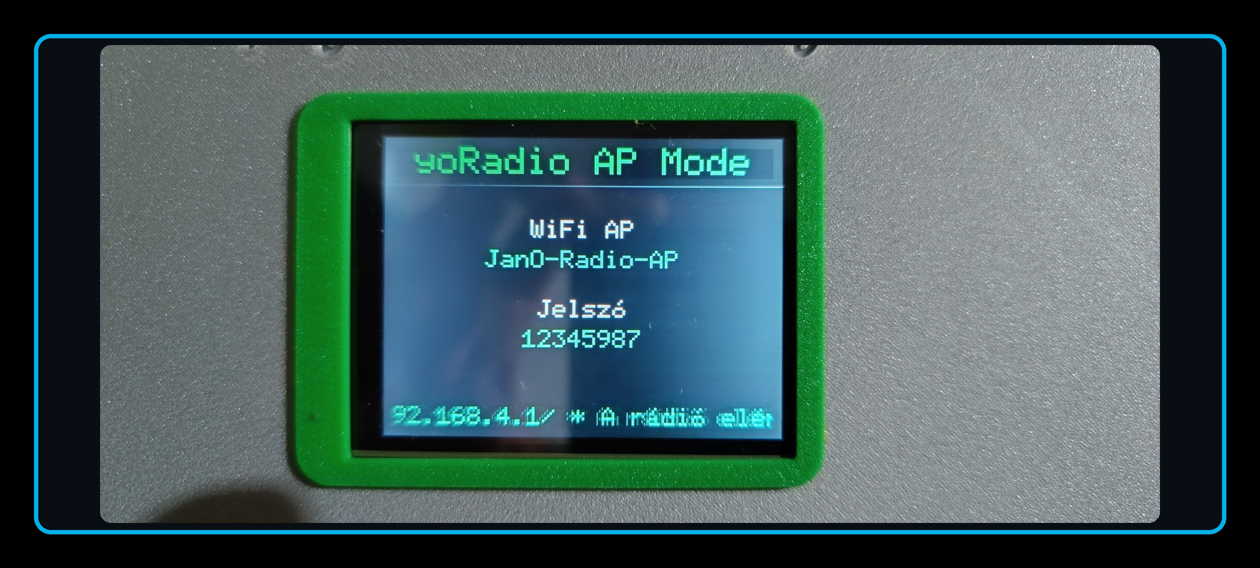
Első indításkor, amennyiben a készülék nem tud egy ismert hálózathoz csatlakozni, automatikusan AP módba (hozzáférési pont mód) vált.

Ilyenkor a kijelzőn látható SSID-t sugározza (YanO-Radio_AP). Egy Wi‑Fi-képes készülékkel csatlakozzunk hozzá a kijelzőn látható jelszó segítségével (12345987).
Állítsuk be a saját Wi‑Fi-hálózatunk SSID-jét és jelszavát. Ha elkészültünk, a SAVE-REBOOT gomb megnyomása után a készülék megpróbál csatlakozni a hálózathoz.
Ha a hitelesítő adatok megfelelőek, a készülék DHCP-n IP-címet kap, és a beállított lejátszási listából automatikusan elindítja az első állomást (vagy, ha már volt lejátszás, a legutóbb hallgatottat).
Amennyiben hiba történik a hitelesítés során, a készülék újra AP módba vált, és az adatokat ismét meg kell adni.

Funkciók:

Magas bitrátájú online streamek lejátszása.
320 × 240 pixeles, színes, érintésérzékeny TFT-kijelző.
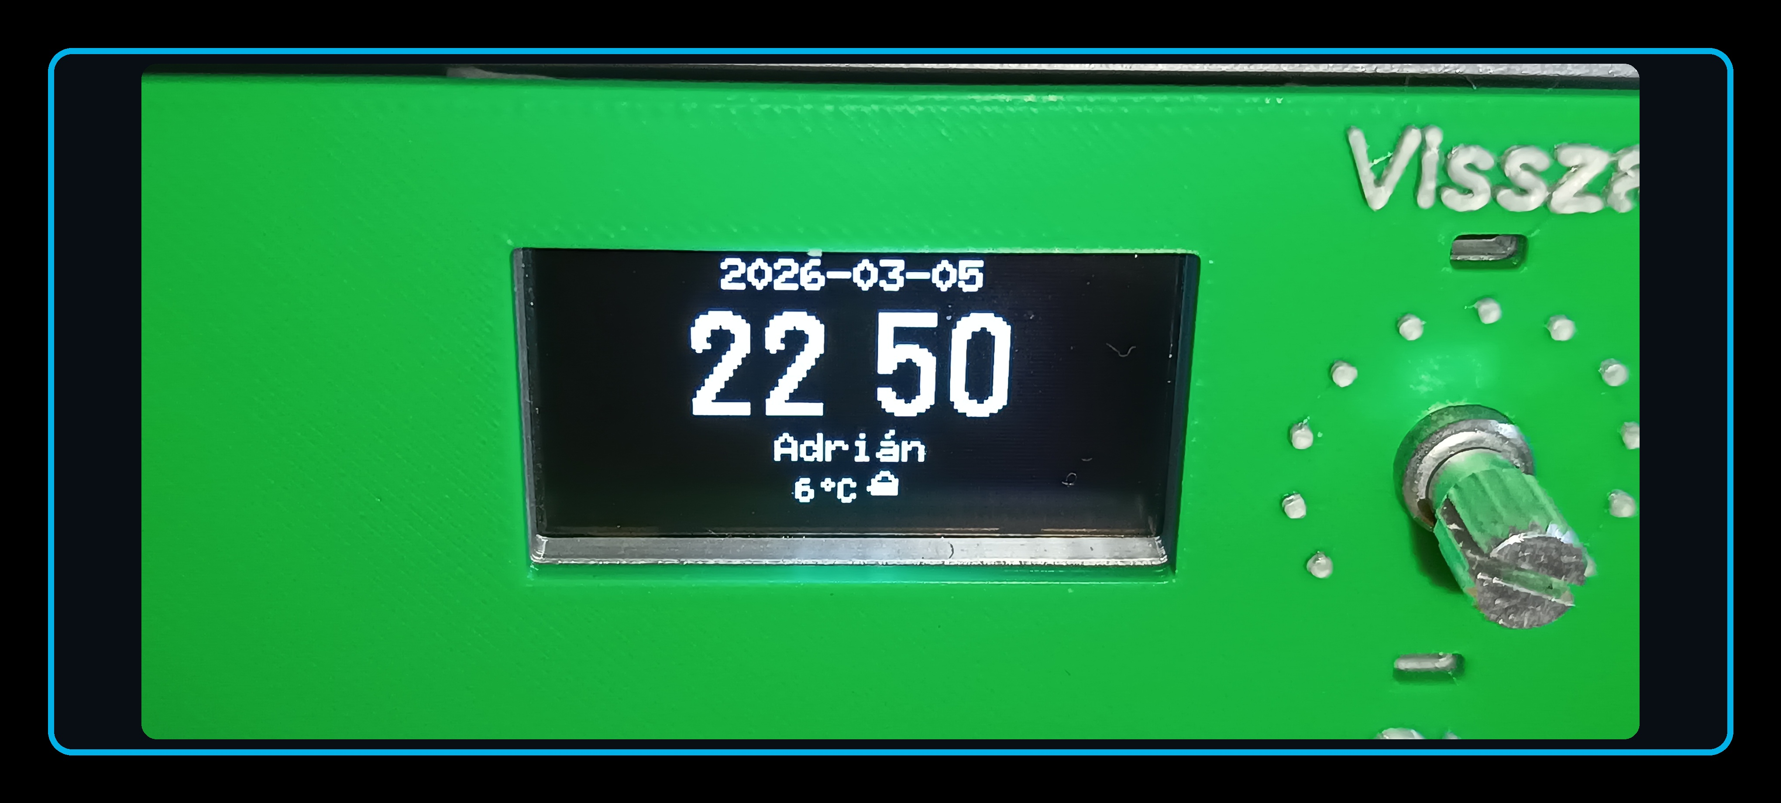
OLED-óra 24 órás formátumban, villogó másodpercjelzővel, dátum-, névnap- és aktuális időjárás-megjelenítéssel (hőmérséklet, égboltikon).

2.1-es hangrendszer, külön állítható front-, mély- és hangerőszabályzó potméterekkel.
Analóg LED-es kivezérlésjelző.
Erősítő- és hangfalvédelmi relék.
Képernyővédő: leállítás után, a beállított idő elteltével aktiválódik (weben módosítható).
Beépített 16 GB-os SD-kártya (nem cserélhető).
DLNA-lejátszó és böngésző funkció.
DLNA++ Media Renderer funkció az on-the-fly fájlátvitelhez Windows/Android rendszerről, például Hi‑Fi Cast vagy BubbleUPnP alkalmazással.

Kezelés:

Kezelés az előlapi tekerőgomb segítségével:

A rendszer alapvető kezelése a webrádió használatára lett kialakítva. Az előlapon található rotary gombbal (végtelenül körbeforgatható, kattintható tekerőgomb) a következő műveletek végezhetők:
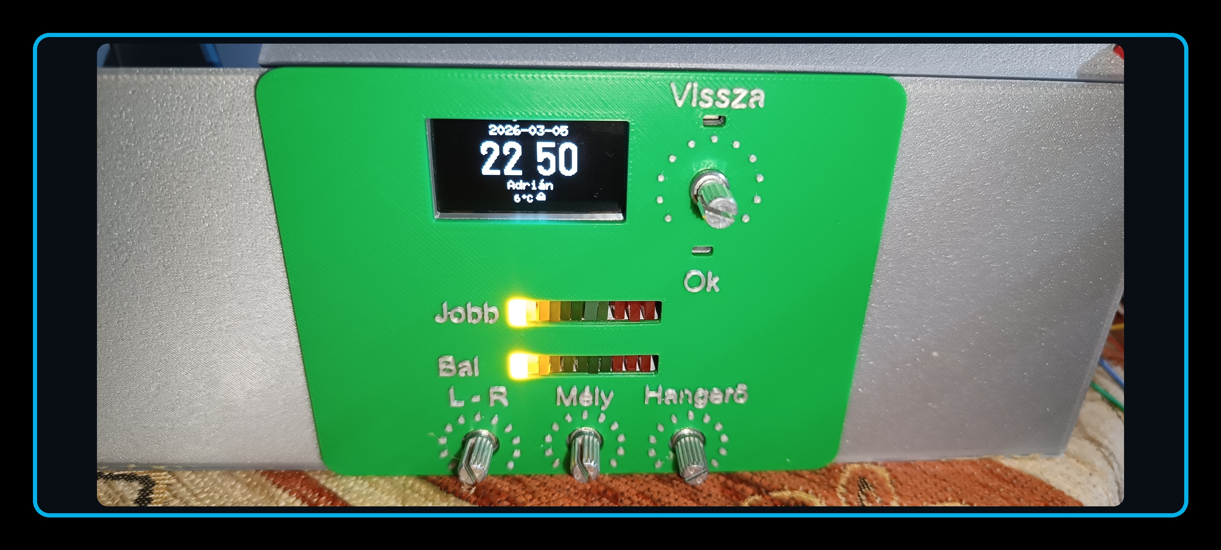A tekerőgombbal:
- hangerőt növelhetünk vagy csökkenthetünk.
- Rövid megnyomásra az aktuális lejátszás szünetel, újbóli megnyomásra pedig folytatódik.
- Hosszú gombnyomásra megjelenik a lejátszási lista (rádióadók, SD-kártyán lévő fájlok, illetve a DLNA-szerveren kiválasztott mappa tartalma).
- Navigálni a tekerő forgatásával lehet fel és le irányba.
- A kiválasztás automatikusan 2 másodperc után, vagy azonnal a gomb megnyomásával történik.
- Két rövid kattintással módot válthatunk: Rádió – SD Player – DLNA Player.
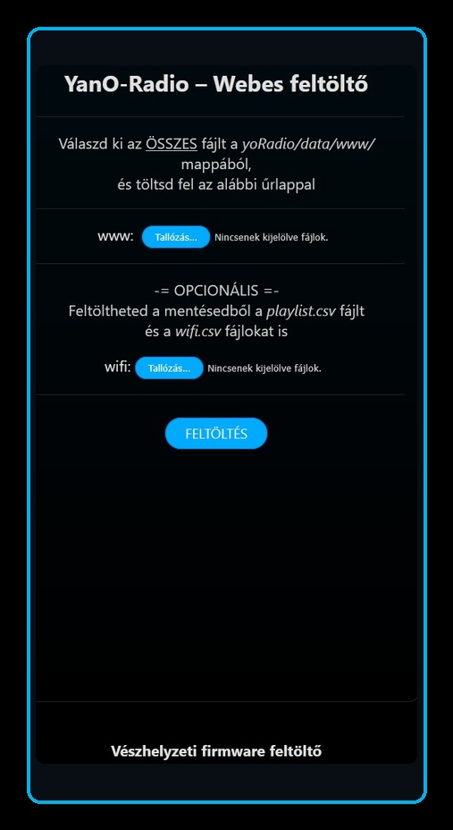
Amennyiben nincs rádiólista, a webszerveren található firmware-feltöltés ikonra kattintva betallózható a rendszer alapértelmezett rádiólistája.
Figyelem: ha a lista korábban már működött, és azt szerkesztettük, ez a lépés felülírhatja a módosításokat.
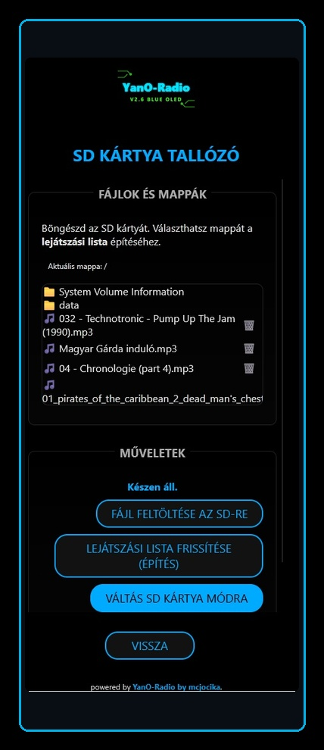
Amennyiben az SD-kártyán nincsenek zenefájlok, a webszerver SD-feltöltés ikonjára kattintva másolhatunk zenéket a kártyára. Ezekből automatikusan lejátszási lista készül, amelyet a rendszer már meg tud jeleníteni és le tud játszani.

Ha a DLNA-lista és a szerver is elérhető, a megfelelő lista betöltődik, és a fájlok lejátszhatóvá válnak.
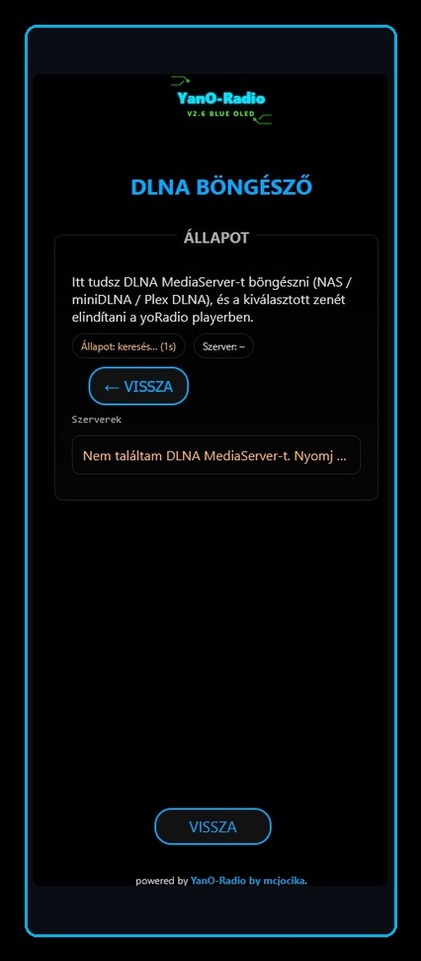
Amennyiben a szerver nem érhető el, hibaüzenet jelenik meg. Ilyenkor a webes felületen szerverkeresést kell indítani, majd ki kell választani a megfelelő mappát.

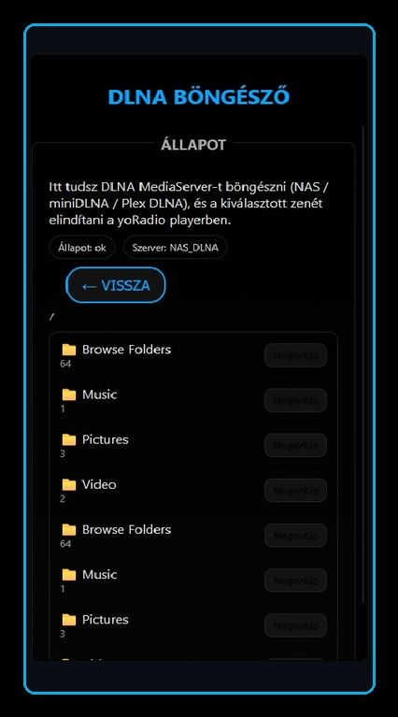
Ezek után már lesz DLNA-listánk is, és lejátszhatjuk a szerveren tárolt zenéket.

A navigáció ugyanúgy működik, mint a webrádió esetében: jobbra tekerés – fel, balra tekerés – le, kattintás – kiválasztás.

Kezelés az érintőkijelzőn:

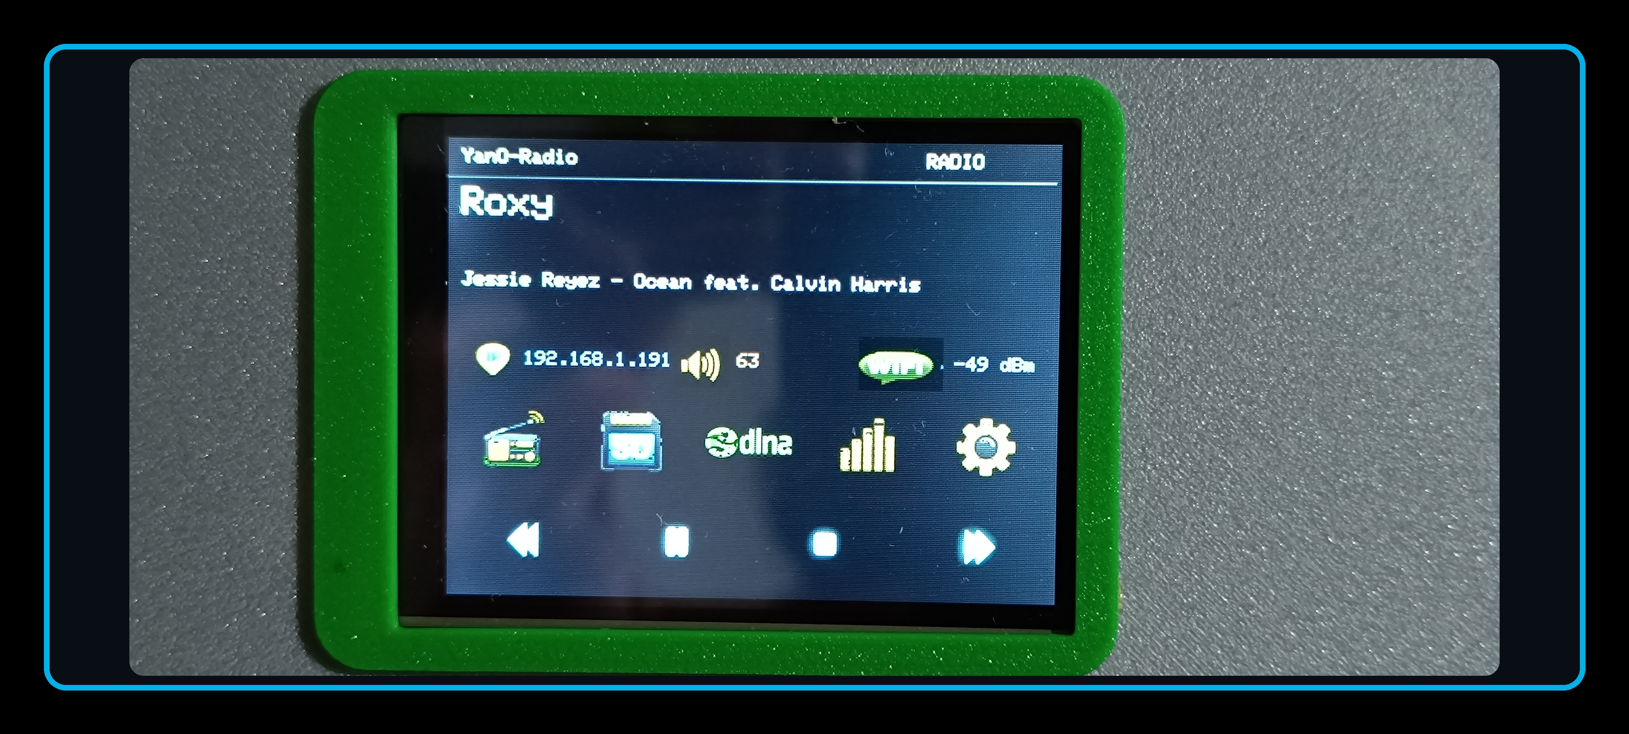
Az érintőkijelző a mellékelt tollal működtethető. A kijelzőn lévő „gombokra” kattintva a kívánt funkciók elérhetők és módosíthatók.

Beépített funkciók:
alsó sor jobbra húzása: hangerő fel,
balra húzása: hangerő le,
dupla kattintás a képernyő közepe felé: lejátszás / megállítás,
felhúzás: lejátszási lista,
lista görgetése fel- vagy lehúzással,
kiválasztás: koppintás,
elfogadás: dupla kattintás.

Webszerver funkciói:

A legmagasabb szintű hozzáféréshez webböngésző szükséges.
A beépített webszerver a kijelzőn látható IP-cím beírásával érhető el.
Példa: http://192.168.1.191
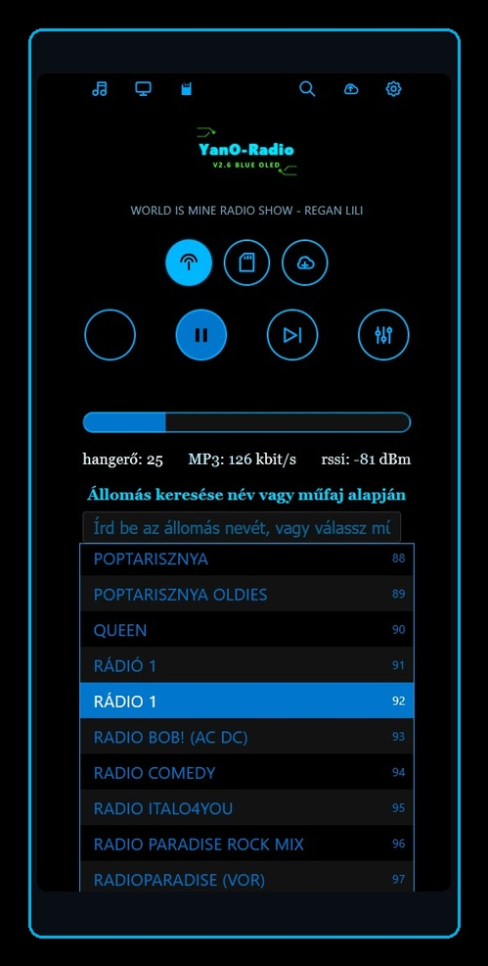
Rádiólejátszó a főoldalon, vezérlőkkel és lejátszási listával.

- Az aktuális lista szerkeszthető.
- A firmware tartalmaz egy rádiólejátszási listát, amely szükség esetén visszatölthető.
A http://aktuálisipcím/webboard címen található vészhelyzeti modul segítségével.
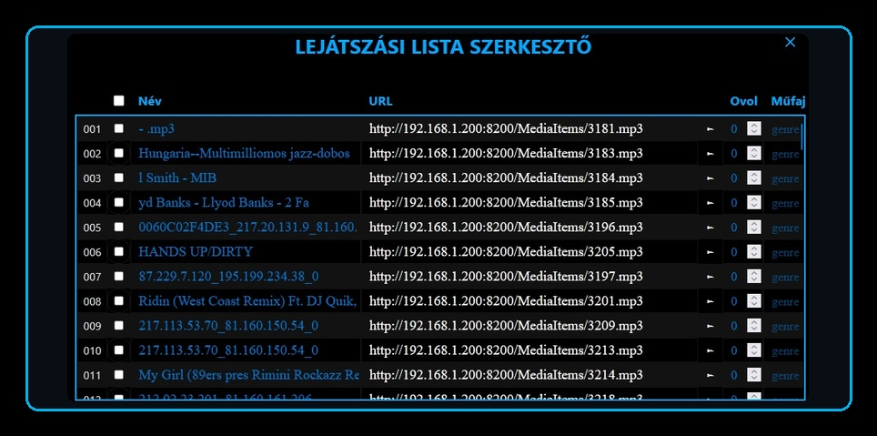

SD Player vezérlőkkel és lejátszási listával.
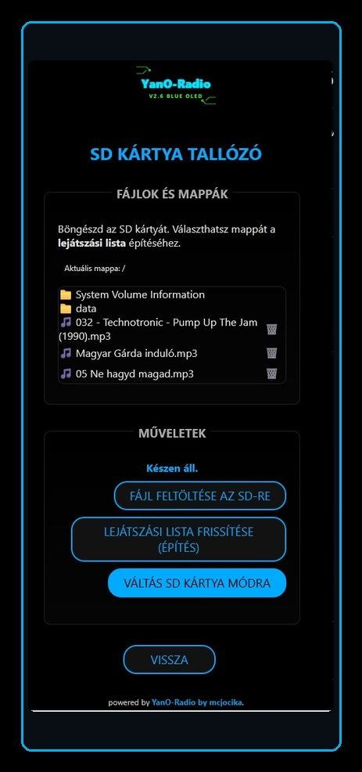
- SD_Manager oldal a fájlok kezeléséhez: feltöltés, listakészítés, törlés.
Amennyiben az SD módra váltás nem valósul meg, akkor valamilyen hiba lépett fel a kártya felcsatolása közben. A rendszer teljes újraindítása után a hibának meg kell szűnnie, és a kártyán lévő fájlok újra lejátszhatók lesznek.

DLNA tallózó és lejátszó.
- Az aktuális mappát egy aktív lejátszási listába helyezi, és azonnal elindítja a lejátszást.
- A keresés és a listakészítés több időt vehet igénybe; a weboldalt addig ne frissítsük, amíg a rendszer nem végzett.
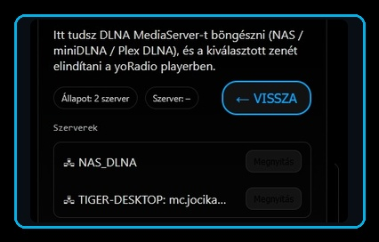

- Amennyiben túl sok fájl van egy adott mappában (kb. 1000 felett), előfordulhat watchdog reset, és a lejátszási lista nem készül el. Ilyen esetben csökkenteni kell a mappában lévő állományok számát.


Firmware-frissítő

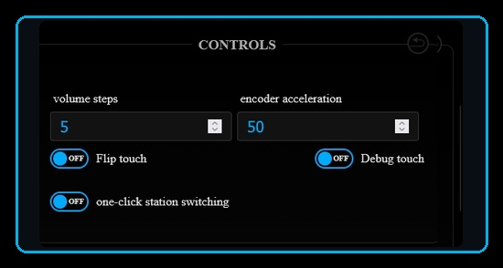
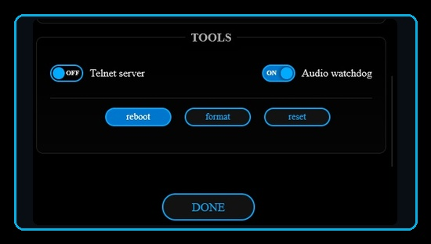
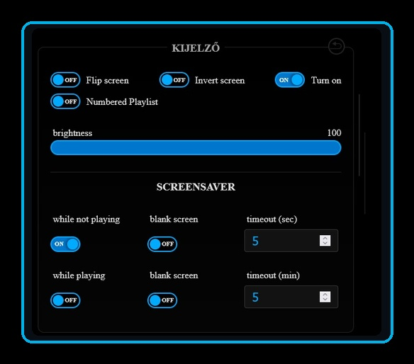
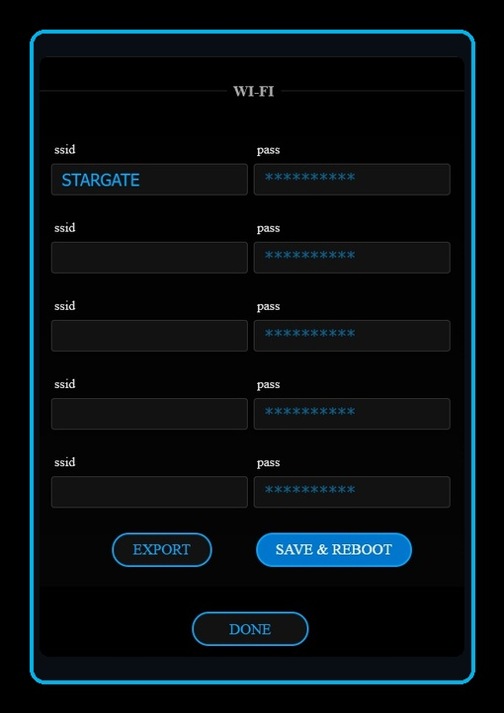
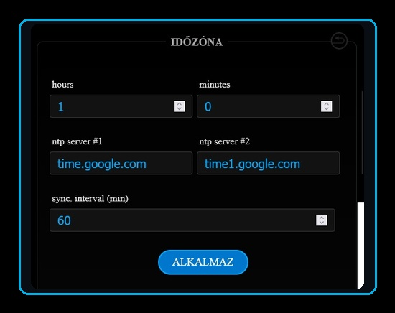
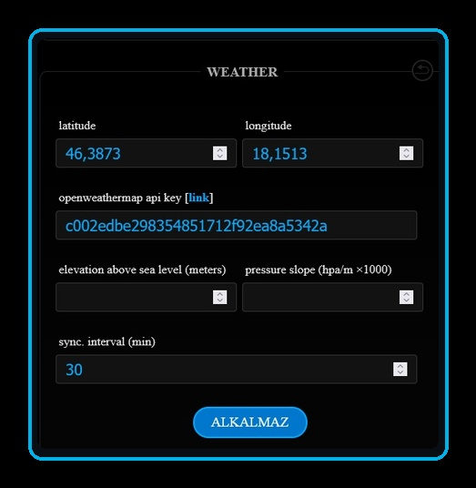
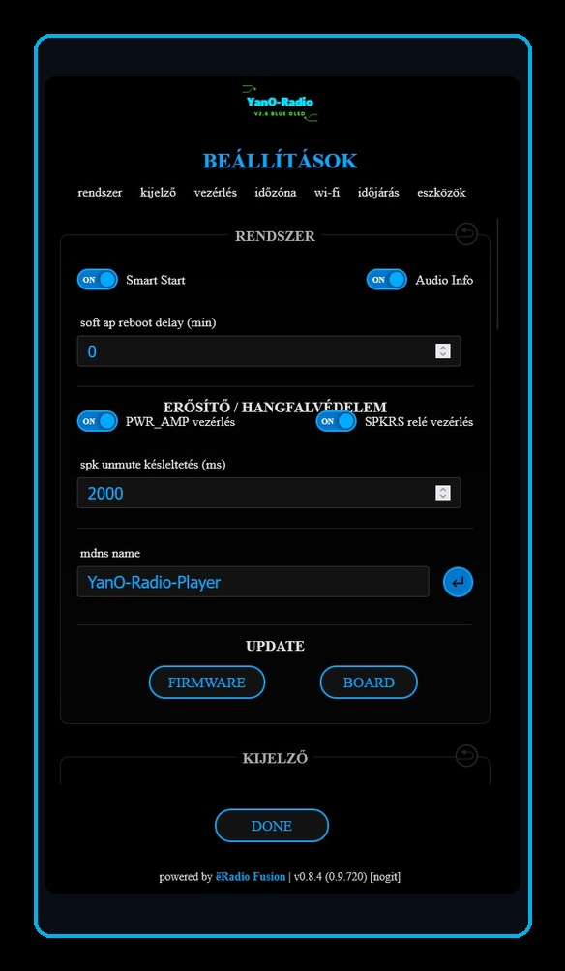
Beállítások

Rádiókereső
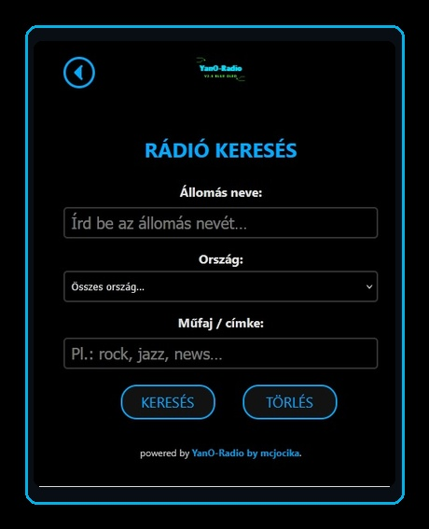

Történelem:

Az apósomnak nagyon tetszett a saját DIY webrádióm, ami egy egyszerű ESP32-alapú YoRadio, minden extra nélkül, de szépen működik.
Gondoltam, építek neki is egyet, és meglepem vele.
Az volt a kérése, hogy saját zenéket is le tudjon játszani, ne csak rádióadásokat.
Ezért esett a választás az ESP32-S3-ra, mert jól használható SD-kártyakezeléssel rendelkezik.
Megszületett a koncepció, elkészült a 3D-s terv, és megérkeztek az alkatrészek.
Majdnem minden úgy történt, ahogy elképzeltem, kivéve:
Az eredetileg tervezett Bluetooth funkciót. Sajnos az ESP32-S3 ezt nem támogatja megfelelően, ezért ez végül nem valósult meg; helyette maradt a DLNA.
Rengeteg próbálkozás, kódolás és javítás után a rendszer működése stabillá vált, minden integrált funkció rendben működik.

Koncepció:

Cél:
Egy DIY webrádió építése saját tervezésű, 3D-nyomtatott dobozban.
Fontos, hogy egy analóg (LED-es) kivezérlésjelző mindenképpen legyen az előlapon.
Funkciók:
Wi‑Fi hotspot az első beállításhoz,
webszerver helyi eléréshez,
USB/SD zenelejátszási lehetőség,
Bluetooth-lejátszási lehetőség,
2.1-es hangrendszer (külön mélyhangszóróval),
érintőkijelzős vezérlés,
egy gombos rotary encoderes hangerőszabályozás és vezérlés.
3D-nyomtatás:
egy egységként kezelhető kialakítás, mint egy Bluetooth-hangszórónál,
kijelző és hangszórók 45 fokban döntve,
hangszórók külön egységben, külön nyomtatható, de összeilleszthető kivitelben,
az elektronika kivehető tálcán.

Koncepció rajz:

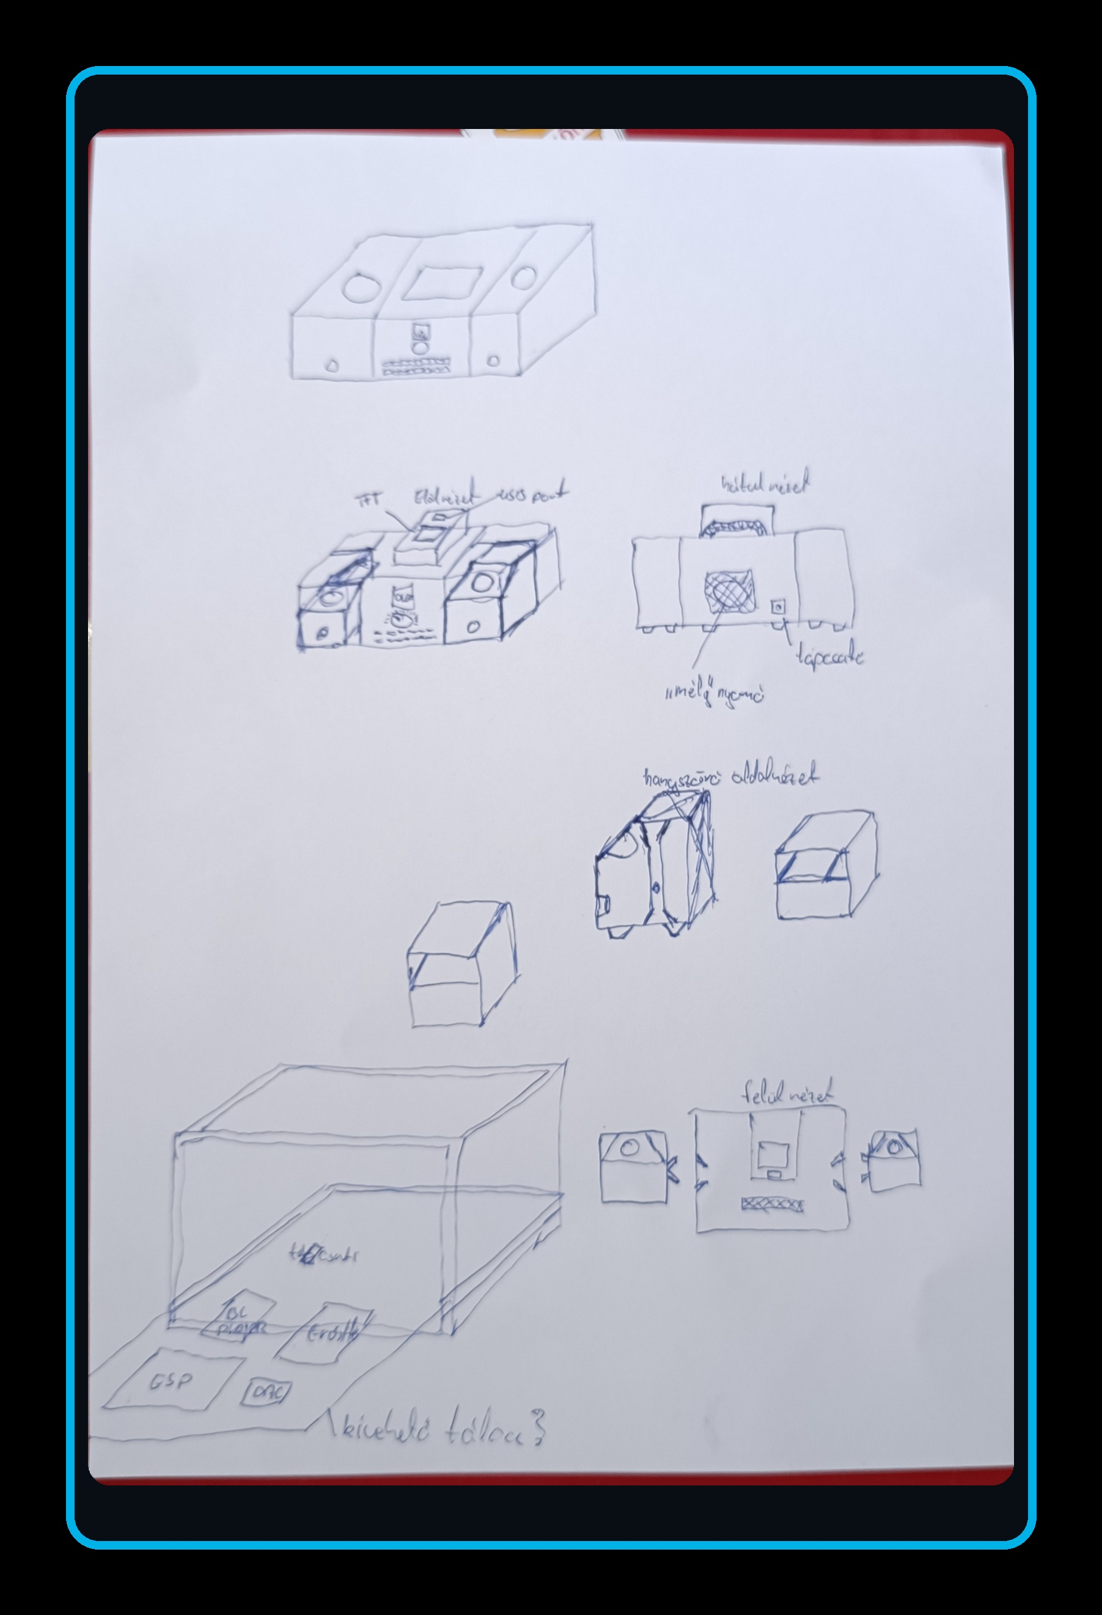

Koncepció AI segítséggel:

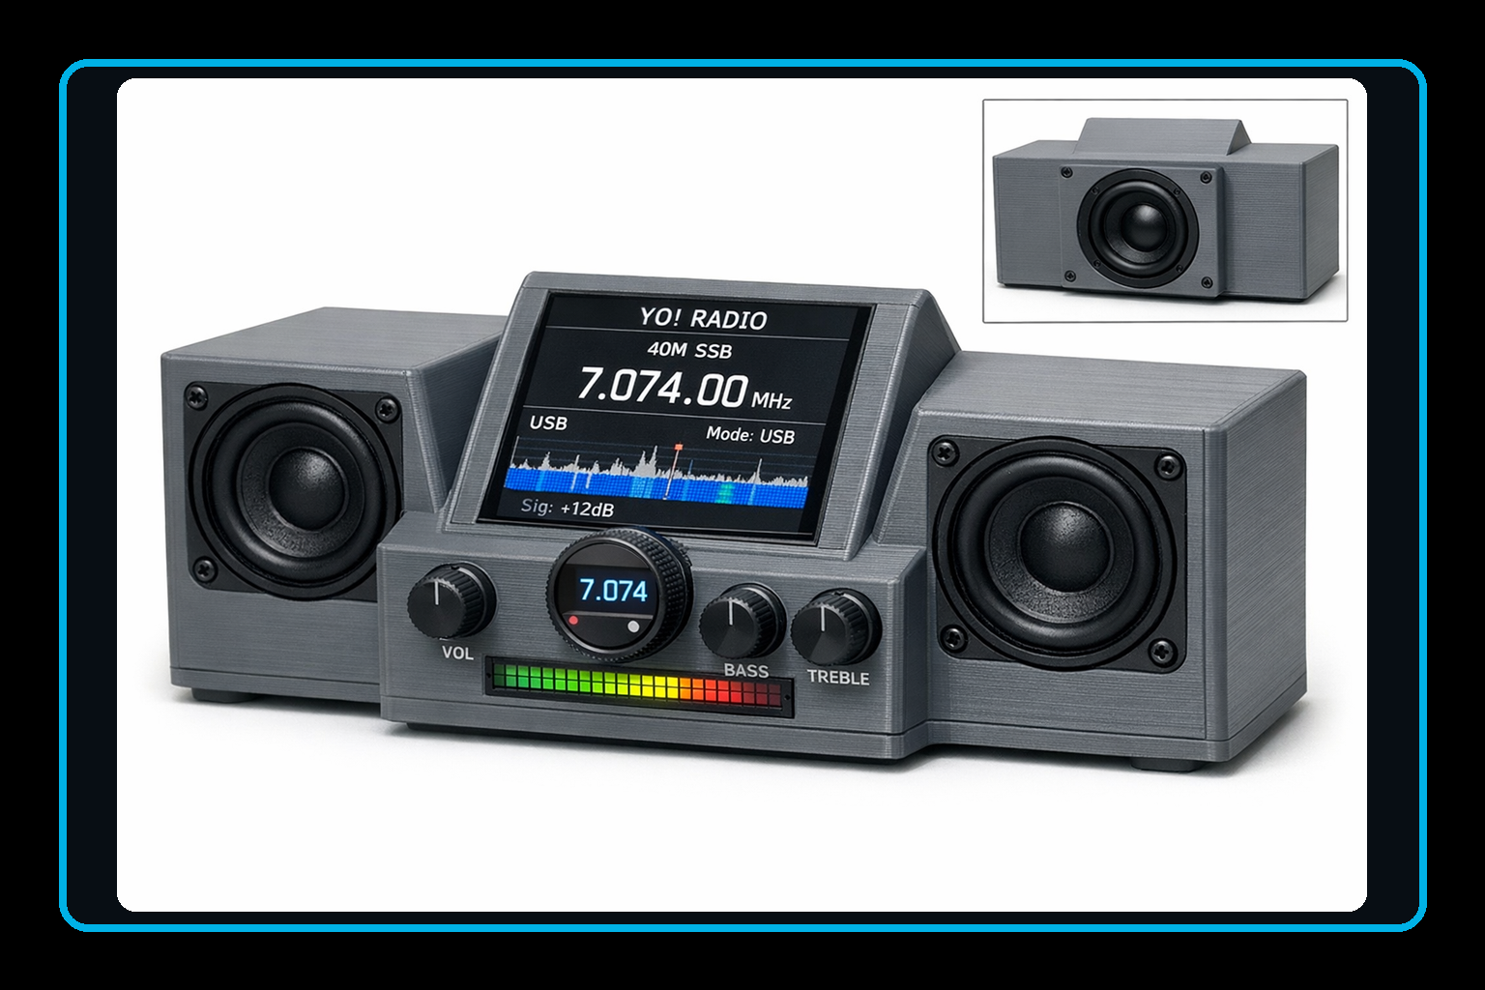

Alkatrészlista:

1 db EM-50189 (HEKIT-189) sztereó kivezérlésjelző, 2 soros, logaritmikus
1 db DFPlayer-16P MP3-lejátszó modul, microSD foglalattal
1 db ESP32-S3-WROOM-1-N16R8-M ESP32-S3 fejlesztőmodul, 16 MB Flash, 8 MB PSRAM, Wi‑Fi, Bluetooth 5, USB-C UART, USB-C OTG, microSD foglalat
1 db MSP2807 2,8" SPI TFT-modul, rezisztív érintőkijelzővel, microSD-kártyafoglalattal
1 db FRONT-ROT-OLED13 előlapi kezelőpanel-modul, 1,3" OLED kijelzővel, rotary encoderrel, 2 gombbal, I2C
1 db CJMCU-1334 UDA1334A alapú sztereó audiodekóder modul, DAC, I2S
1 db ESP32-S3-EXP-44P ESP32-S3 kifejtő modul, tápáramkörrel, 44 pin, 25,4 mm
1 db STDN-3A24-ADJ 3 A állítható step-down DC-DC kapcsolóüzemű tápegységmodul, 1,8 V / 2,5 V / 3,3 V / 5 V / 9 V / 12 V
1 db XH-M139 TPA3116D2 sztereó erősítőmodul, 2.1 csatornás, 2×50 W, 12–24 V DC
2 db hangszóró (egy régi, már nem működő CD-lejátszóból)
1 db mélynyomó (sajnos olyan kicsi, hogy érdemben nem sokat tesz hozzá az élményhez, de azért érzékelhető, és ide pont elegendő)

Hibaelhárítás:

- A rádió kijelzőjén előfordulhat, hogy a lejátszási lista nem frissül megfelelően. Ilyen esetben a rotary gomb hosszú megnyomására előjön a lista, és tekerés hatására megjelenik az aktuális tartalom.
- Ha a kijelzőn összekeveredik a főképernyő és a lejátszási lista megjelenítése, lépjünk be a listanézetbe, majd várjuk meg, amíg a rendszer visszatér a főoldalra. Ezzel a hiba általában megszűnik.
- Az SD módra váltás nem történik meg.
Fájlrendszer- vagy csatolási hiba esetén teljes tápelvétel és rendszer-újraindítás szükséges.
- Az OLED-en nem a megfelelő időjárásikon látszik. A beállított pozíció Békéscsaba, ezért a kijelzés az ottani aktuális égképhez igazodik, ami eltérhet a helyi viszonyoktól.

Források:

https://github.com/e2002/yoradio
https://github.com/VaraiTamas/yoRadio/
https://github.com/yellobyte/SoapESP32
https://chatgpt.com/

